Практическая работа №66-67. Организация баз данных
Выполните практические работы. Срок сдачи работ 20.05.2020 и оправить на электронную почту ris-alena@mail.ru WhatsApp, Viber
Прочитайте внимательно!!!
Отчет должен содержать:
- Название работы.
- Цель работы.
- Задание и его решение.
- Вывод
Тема: Создание таблицы в режиме конструктора.
Цель работы:
• познакомиться с основными понятиями базы данных;
• научиться создавать таблицу базы данных в режиме конструктора;
• освоить переход из режима конструктора в режим таблицы;
• освоить основные приемы заполнения и редактирования таблиц базы данных;
• познакомиться с простой сортировкой значений таблицы;
• познакомиться с поиском записей по образцу;
• научиться сохранять и загружать базу данных;
• научиться распечатывать таблицы.
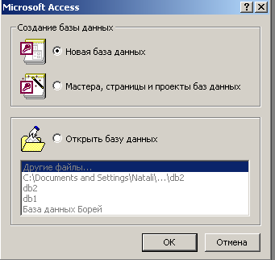
Рисунок 1

Ход работы
Задание 1
Создайте новую базу данных и структуру таблицы с информацией о студентах колледжа.
Порядок работы.
- Вызовите программу Access. Для этого дважды щелкните на пиктограмме Microsoft Access. Перед вами откроется окно системы управления базами данных, в котором появится меню, представленное на рисунок. 1.
- Щелкните мышью на переключателе Новая база данных, а затем на кнопке ОК. Появится диалоговое окно, представленное на рисунке.
- В поле Имя файла в качестве имени базы данных введите свою фамилию.
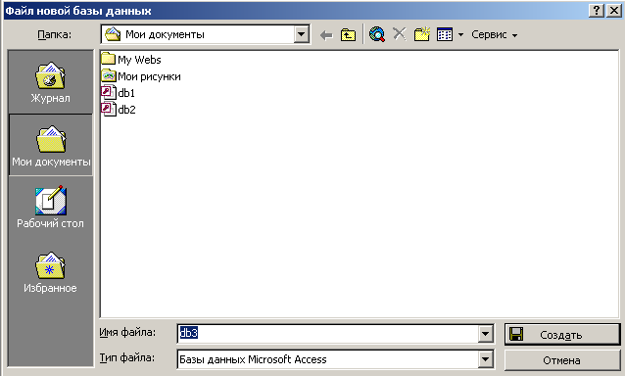
Рисунок 2
Это будет название вашей личной базы данных. Щелкните на кнопке Создать или нажмите клавишу Enter.
Замечание. Можете оставить базу данных в текущей папке, а можете сменить папку на вашу личную. В этом окне есть возможность создать новую папку с помощью кнопки Создать папку. Введя имя новой папки и щелкнув на кнопке ОК, вы получите новую папку.
- В следующем окне выберите тип создаваемого документа (активизируйте соответствующую вкладку). Вы создаете таблицу, поэтому выберите вкладку Таблица (скорее всего вы в ней и находитесь). По умолчанию выделена строка Создание таблицы в режиме конструктора. Щелкните мышкой на кнопке Конструктор. Появится окно конструктора (рисунок 3).

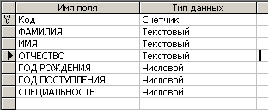
Рисунок 3

- В верхней левой ячейке появившейся таблицы введите имя поля (набирайте слово «Фамилия», а не свою фамилию) и нажмите клавишу Enter. В соседней ячейке появится тип данных, по умолчанию он задается как Текстовый. Любой другой выбирается с помощью ниспадающего меню.
Напоминание. Переход от ячейки к ячейке осуществляется одним из следующих способов: мышью; нажатием на клавишу Enter; клавишами управления курсором; клавишей Tab.
- Заполните поля в конструкторе, как показано на рисунке 3. Общие свойства поля оставьте такими, какие задает программа по умолчанию.
- Сохраните таблицу, щелкнув на кнопке пиктографического меню.
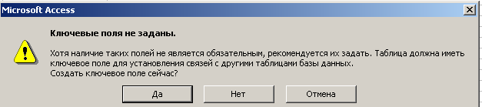
Рисунок 4
- В появившемся окне введите имя таблицы «Список» и щелкните на кнопке ОК. Появится запрос (рисунок 4) на создание ключевого поля - уникального поля записи. По ключевому полю можно однозначно идентифицировать запись - его значение не повторяется у разных записей. Это поле используется для связи записей из разных таблиц. В данном варианте будут самостоятельно появляться числа - номера записей.
- Ответьте ДА.
Замечание. Выбор режима работы таблица или конструктор осуществляется кнопкой на панели .
- Перейдите в режим таблицы, щелкнув на кнопке. Ввод данных вы будете производить в этом режиме, заполняя ячейки таблицы. Значение поля «Код» будет меняться автоматически. Если закончить ввод в ячейку нажатием клавиши Enter, то маркер перейдет в следующую ячейку.
- Заполните базу данных значениями из таблицы:
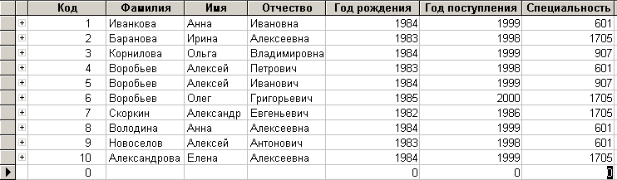Рисунок 5
- Сохраните введенные данные, щелкнув на кнопке. В результате вы получили таблицу, с которой можно будет работать.
Замечание. Передвижение по таблице можно производить с помощью клавиш со стрелками на клавиатуре, клавиши табуляции, а также щелчком мыши. Можно пользоваться стандартными для Windows комбинациями клавиш для быстрого продвижения по таблице.
Задание 2
Выполните редактирование ячеек.
Порядок работы.
- Замените фамилию Иванкова на Иванова. Для этого выделите редактируемую ячейку и наберите новую фамилию.
- Замените год рождения Ивановой на 1983. Для этого следует щелкнуть мышью на нужной ячейке, и она откроется для редактирования. Удалите цифру 4 и введите вместо нее цифру 3.
Самостоятельное задание. Внимательно просмотрите таблицу и исправьте свои ошибки.
Задание 3
Отсортируйте значения таблицы.
Замечание. Чтобы произвести сортировку значений по некоторому столбцу, нужно установить курсор в любую ячейку сортируемого столбца и щелкнуть на кнопке: - если нужно отсортировать по возрастанию; - если нужно отсортировать по убыванию.
Порядок работы.
Отсортируйте:
- фамилии — по алфавиту (установите курсор на любую фамилию в столбце «Фамилия» и щелкните на кнопке );
- имя — по алфавиту (установите курсор на любое имя в столбце «Имя» и щелкните на кнопке );
- Год поступления — по убыванию (установите курсор на любой номер строки в столбце «Год поступления» и щелкните на кнопке);
- год рождения — по убыванию (установите курсор на любой год рождения в столбце «Год рождения» и щелкните на кнопке );
Задание 4
Познакомьтесь с функциями «сохранить», «закрыть», «открыть».
Порядок работы.
- Щелкнув на кнопке , сохраните текущую таблицу.
- Щелкнув на кнопке | в правом верхнем углу окна таблицы, закройте таблицу.
- Повторите операцию из п. 2 еще раз, в результате чего вы закроете текущую базу данных, получив пустое окно для новой работы. В этом положении можно создать новую базу данных, а можно открыть существующую для продолжения работы.
- Откройте снова свою базу данных с помощью команд Файл, Открыть, <Имя вашей базы данных>. Открыть.
- Откройте таблицу «Список».
Задание 5
Выполните поиск записей по образцу.
Порядок работы.
- Установите текстовый курсор в поле «Фамилия»;
- Щелкните на кнопке , которая позволяет найти запись по введенному значению. В результате появится диалоговое окно, представленное на рисунке 6.
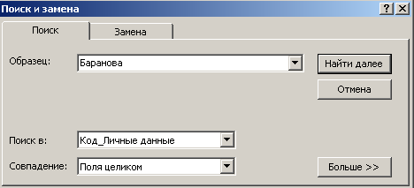
Рисунок 6
- Введите в поле Образец фамилию Баранова, в поле Поиск в выберите пункт Фамилия и щелкните на кнопке Найти далее.
Замечание. Если требуется найти следующую подобную запись, то щелкните на кнопке Найти далее. Можно искать часть слова, меняя значение в поле Совпадение. По окончании работы щелкните на кнопке Отмена.
Задание 6
Распечатайте таблицу «Список».
Порядок работы.
- Подготовьте принтер для печати.
- Подготовьте таблицу для печати. Для этого щелкните на кнопке Предварительный просмотр. Если таблица не уместилась на листе или видны не все данные, закройте окно предварительного просмотра и поменяйте размеры столбцов. Можно поменять поля листа или развернуть лист поперек. (Это можно сделать командой Параметры страницы, Страница, Альбомная, ОК.)
- Выполните команду Файл, Печать. Появится окно, представленное на рисунке 6. В этом окне возможен выбор варианта печати. Вы можете выбрать печать: всей таблицы, только выделенных записей, только определенных страниц. Можно задать печать нескольких копий данного документа одной командой. Если к вашему компьютеру подключены несколько разных принтеров, то в поле имя можно выбрать нужный принтер.
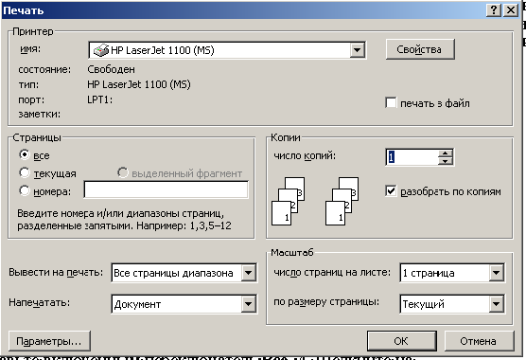
Рисунок 7
- Оставьте включенным переключатель Все.
- Щелкните на кнопке ОК.
Предъявите преподавателю таблицу «Список» на экране и на бумаге.
Задание 7
Завершите работу с Access. Порядок работы.
- Выполните команду Файл, Выход.
- Если вы производили какие-либо действия в базе данных, появится вопрос о сохранении изменений. Ответьте утвердительно на этот вопрос.

